

รายงานการปฏิบัติราชการงานสืบสวน ห้วงเดือนตุลาคม พ.ศ. 2566

1. สถิติจับกุมความผิดเกี่ยวยาเสพติด

ประเภทความผิด | จับกุม (ราย) | ผู้ต้องหา (คน) | หมายเหตุ
จำหน่าย | 4 | 4
ครอบครอง | 2 | 2
ครอบครองเพื่อเสพ | - | -
เสพ | 7 | 7
รวม | 13 | 13

วันนี้ 6 ตุลาคม 2566 ภายใต้อำนวยการของ พ.ต.อ.สุรยุทธ เมฆมังกร ผกก.สภ.เมืองกาญจนบุรี ในห้วงระดมกวาดล้าง ได้สั่งการให้ พ.ต.ท.วศิน พลายศิริ รอง ผกก.สส.สภ.เมืองกาญจนบุรี , พ.ต.ท.มารุต ฉัตรทัณฑ์ สว.สส.สภ.เมืองกาญจนบุรี, ร.ต.อ.บัณฑิต ชูธรรม พร้อมด้วยชุดสืบสวน ได้ร่วมกันจับกุม 1 ราย ในข้อกล่าวหา
- จำหน่าย โดยการมีไว้เพื่อจำหน่ายซึ่งยาเสพติดให้โทษชนิดร้ายแรงประเภท ๑ ( ยาบ้าหรือเมทแอมเฟตามีน ) โดยไม่ได้รับอนุญาต, เสพยาเสพติดให้โทษประเภท ๑ (ยาบ้า) โดยผิดกฎหมาย
- ของกลาง ยาบ้า จำนวน 124 เม็ด
ได้แจ้งการควบคุมตัวให้พนักงานอัยการและฝ่ายปกครองทราบเป็นที่เรียบร้อยแล้ว นำส่งร้อยเวรสอบสวน สภ.เมืองกาญจนบุรี เพื่อดำเนินการตามกฎหมายต่อไป

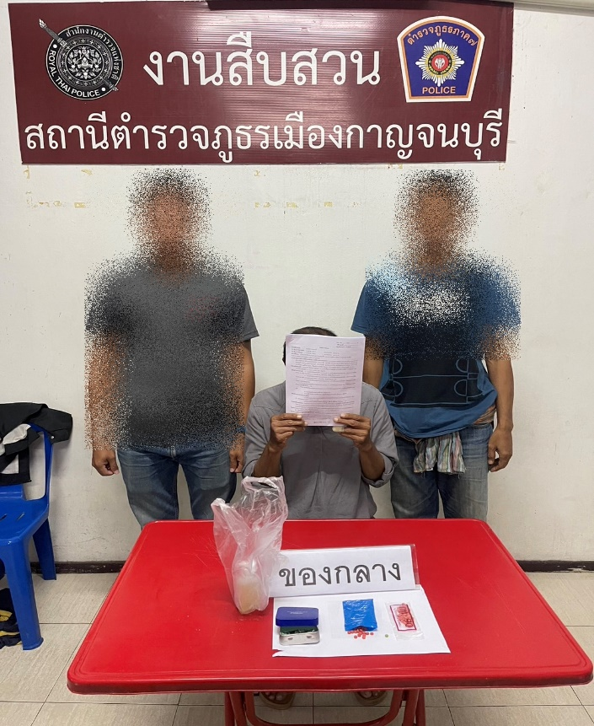 | 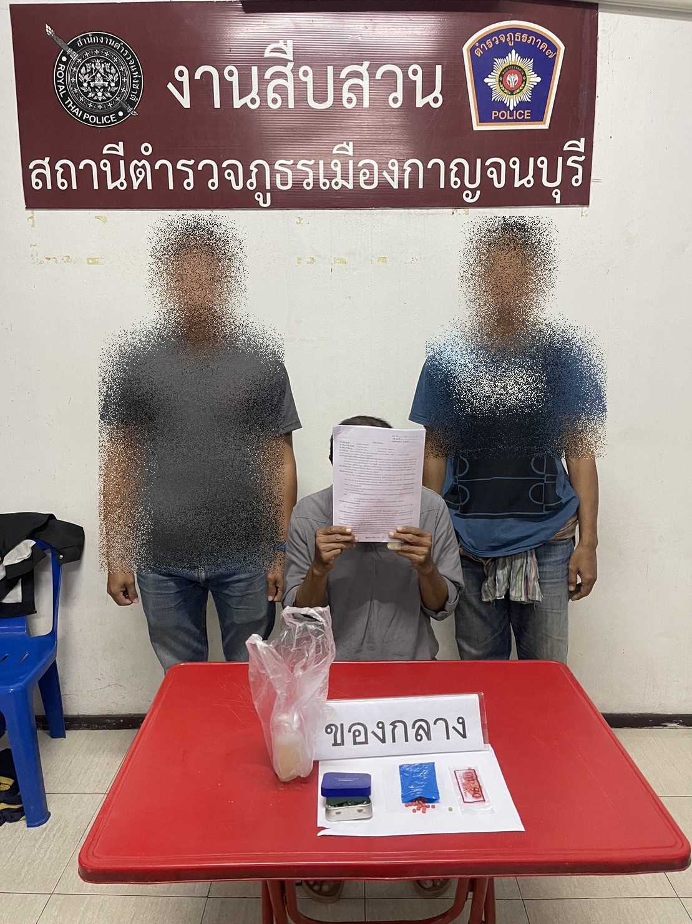

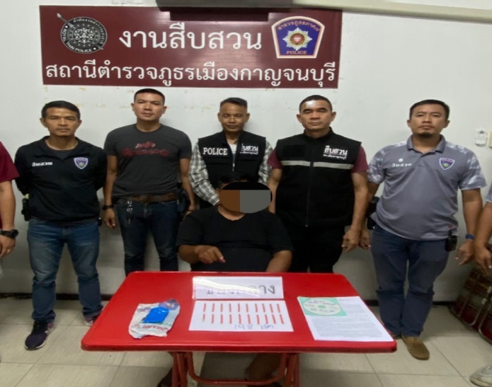
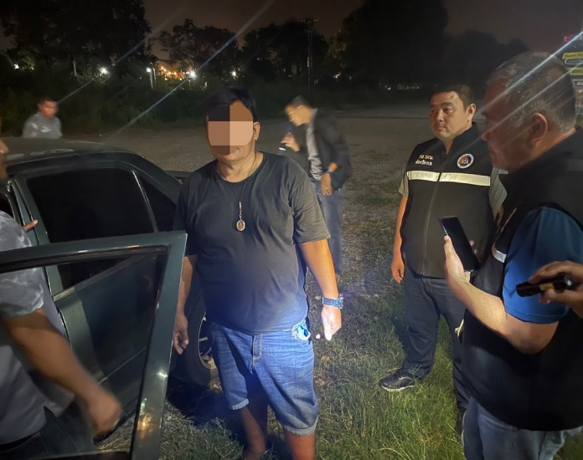

วันนี้ 20 ตุลาคม 2566 ภายใต้อำนวยการของ พ.ต.อ.สุรยุทธ เมฆมังกร ผกก.สภ.เมืองกาญจนบุรี ได้สั่งการให้ พ.ต.ท.วศิน พลายศิริ รอง ผกก.สส.สภ.เมืองกาญจนบุรี , พ.ต.ท.มารุต ฉัตรทัณฑ์ สว.สส.สภ.เมืองกาญจนบุรี, ร.ต.อ.บัณฑิต ชูธรรม พร้อมด้วยชุดสืบสวน ได้ร่วมกันจับกุม 1 ราย ในข้อกล่าวหา
- จำหน่าย โดยการมีไว้เพื่อจำหน่ายซึ่งยาเสพติดให้โทษชนิดร้ายแรงประเภท ๑ ( ยาบ้าหรือเมทแอมเฟตามีน ) โดยไม่ได้รับอนุญาต, เสพยาเสพติดให้โทษประเภท ๑ (ยาบ้า) โดยผิดกฎหมาย
- ของกลาง ยาบ้า จำนวน 198 เม็ด
ได้แจ้งการควบคุมตัวให้พนักงานอัยการและฝ่ายปกครองทราบเป็นที่เรียบร้อยแล้ว นำส่งร้อยเวรสอบสวน สภ.เมืองกาญจนบุรี เพื่อดำเนินการตามกฎหมายต่อไป

2. สถิติ จับกุมความผิดเกี่ยวกับอาวุธปืนและความผิดอื่น

ความผิดเกี่ยวกับอาวุธ ประจำเดือน ตุลาคม 2566

ประเภทความผิด | จับกุม (ราย) | ผู้ต้องหา (คน) | หมายเหตุ
อาวุธปืนไม่มีทะเบียน | 2 | 2
อาวุธปืนมีทะเบียน | - | -
รวม | 2 | 2

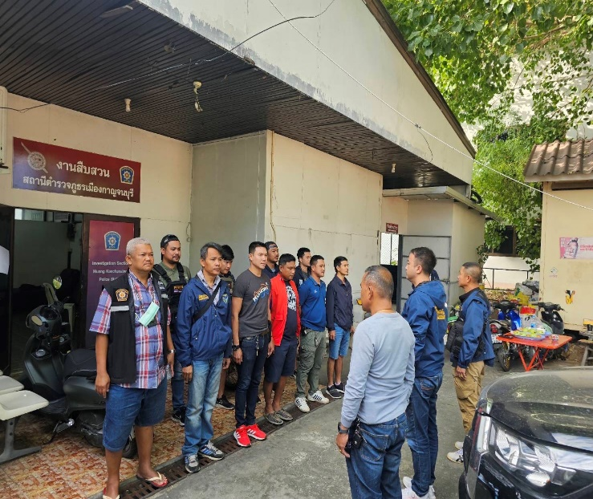 | 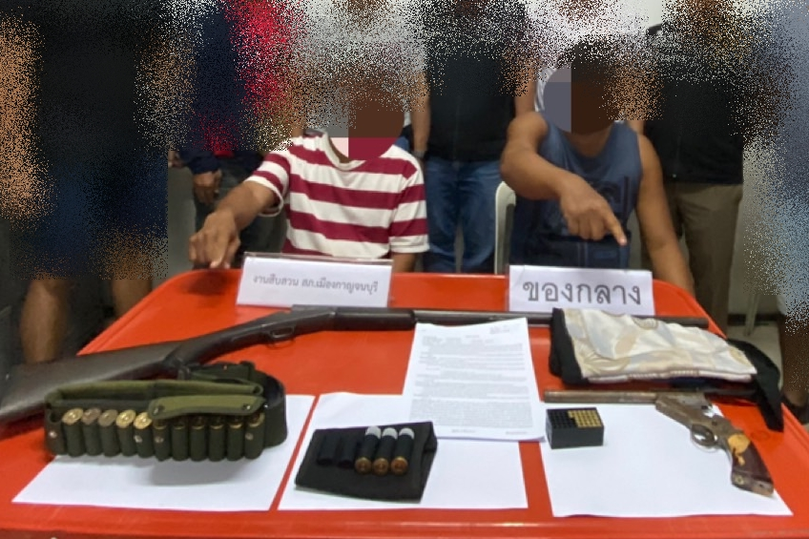

วันนี้ 6 ตุลาคม 2566 ภายใต้อำนวยการของ พ.ต.อ.สุรยุทธ เมฆมังกร ผกก.สภ.เมืองกาญจนบุรี ในห้วงระดมกวาดล้าง ได้สั่งการให้ พ.ต.ท.วศิน พลายศิริ รอง ผกก.สส.สภ.เมืองกาญจนบุรี , พ.ต.ท.มารุต ฉัตรทัณฑ์ สว.สส.สภ.เมืองกาญจนบุรี, พร้อมด้วยชุดสืบสวน นำหมายค้นศาลจังหวัดกาญจนบุรีที่ 949/2566 ลงวันที่ 9 ตุลาคม 2566 เข้าตรวจค้นพื้นที่เป้าหมาย ต.บ้านเก่า และได้ร่วมกันจับกุมผู้ต้องหา 2 ราย 2 คน ในข้อกล่าวหา
1. รายที่ 1 ข้อหา “มีอาวุธปืนและเครื่องกระสุนปืนไว้ในครอบครองโดยไม่ได้รับอนุญาตจากนายทะเบียน”
พร้อมของกลาง
1.อาวุธปืนพกสั้นแบบไทยประดิษฐ์ แบบหักลำ ขนาด .22 ไม่ปรากฎหมายเลขทะเบียนปืนและหมายเลขประจำปืน จำนวน 1 กระบอก
2.เครื่องกระสุนปืนขนาด .22 จำนวน 27 นัด
3.กระเป๋าย่าม สีขาว-ดำ จำนวน 1 ใบ
2. รายที่ 2 ข้อหา “มีอาวุธปืนและเครื่องกระสุนปืนไว้ในครอบครองโดยไม่ได้รับอนุญาตจากนายทะเบียน”
พร้อมของกลาง
1.อาวุธปืนลูกซองยาว ขนาด 12 ปรากฎหมายเลขทะเบียนปืน กจ 2/7453 และไม่ปรากฎหมายเลขประจำปืน จำนวน 1 กระบอก
2.เครื่องกระสุนปืนลูกซองเบอร์ 12 จำนวน 14 นัด
3.ซองผ้าสีดำ สำหรับเก็บเครื่องกระสุน จำนวน 1 อัน
4.สายสะพายแบบผ้า สีเขียว สำหรับเก็บเครื่องกระสุนปืน จำนวน 1 เส้น
ได้แจ้งการควบคุมตัวให้พนักงานอัยการและฝ่ายปกครองทราบเป็นที่เรียบร้อยแล้ว นำส่งร้อยเวรสอบสวน สภ.เมืองกาญจนบุรี เพื่อดำเนินการตามกฎหมายต่อไป

ความผิดอื่น ประจำเดือน ตุลาคม 2566

ประเภทความผิด | จับกุม (ราย) | ผู้ต้องหา (คน) | หมายเหตุ
หมายจับ | 1 | 1
วางเพลิงเผาทรัพย์ | - | -
รวม | 2 | 2

วันนี้ 31 ตุลาคม 2566 ภายใต้อำนวยการของ พ.ต.อ.สุรยุทธ เมฆมังกร ผกก.สภ.เมืองกาญจนบุรี ได้สั่งการให้ พ.ต.ท.วศิน พลายศิริ รอง ผกก.สส.สภ.เมืองกาญจนบุรี , พ.ต.ท.มารุต ฉัตรทัณฑ์ สว.สส.สภ.เมืองกาญจนบุรี, ร.ต.อ.พินิจ สืบดี พร้อมด้วยชุดสืบสวน ได้ร่วมกันจับกุม 1 ราย ในข้อกล่าวหา
- ข้อหา จับตามหมายจับศาลจังหวัดกาญจนบุรี ที่ 644/2566 ลงวันที่ 20 ตุลาคม 2566
ข้อหา “ยักยอกทรัพย์”

